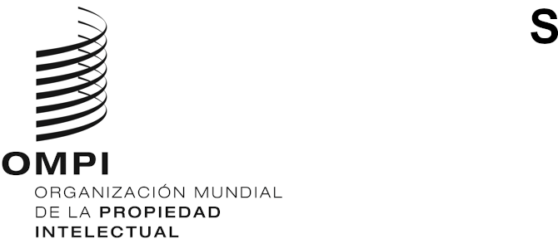

WIPO/GRTKF/IC/49/INF/5

ORIGINAL: INGLÉS

fecha: 16 DE OCTUBRE DE 2024

**Comité Intergubernamental sobre Propiedad Intelectual y Recursos Genéticos, Conocimientos Tradicionales y Folclore**

**Cuadragésima novena sesión**

**Ginebra, 2 a 6 de diciembre de 2024**

Nota informativa para la Mesa Redonda de las Comunidades Indígenas y Locales

*preparada por la Secretaría*

1. En su séptima sesión, el Comité Intergubernamental sobre Propiedad Intelectual y Recursos Genéticos, Conocimientos Tradicionales y Folclore (en lo sucesivo, “el Comité”), acordó que “inmediatamente antes del inicio de sus sesiones, se organizará una mesa redonda que durará medio día y estará presidida por el representante de una comunidad indígena o local”. Desde entonces, en cada sesión del Comité convocada desde 2005 se han organizado esas mesas redondas.
2. El tema de la mesa redonda en la presente sesión será: « Propiedad intelectual y conocimientos médicos tradicionales: camino hacia la protección».
3. En el Anexo figura el programa provisional de la mesa redonda de la cuadragésima novena sesión.

[Sigue el Anexo]

PROGRAMA PROVISIONAL DE LA MESA REDONDA

|  |  |
| --- | --- |
| Lunes 2 de diciembre de 2024 (hora de Ginebra) | |
| 11.00 | Apertura  Presidencia: (pendiente de designación por el Foro de la OMPI de consulta con las comunidades indígenas) |
| 11.00 – 11.20 | La Sra. Fabiola Sánchez, de la comunidad Kichwa Cotacachi, es coordinadora de la Casa Museo Tukunawa y analista del Vicerrectorado Académico de la Universidad Amawtay Wasi (Ecuador). |
| 11.20 – 11.40 | La Sra. Judith Bakirya, procedente de una comunidad local de Basoga, es presidenta de la Jinja Women Agribusiness Cooperative Society Ltd, Uganda. |
| 11.40 – 12.00 | La Dra. Alana Gall, de la Comunidad Aborigen Truwulway, es vicepresidenta de la Public Health Association of Australia. |
| 12.00 – 12.30 | Debate y clausura de la mesa redonda |

[Fin del Anexo y del documento]